Załącznik
do Uchwały Nr 1/10
Zebrania Wiejskiego Sołectwa Jasionówka
z dnia 27 czerwca 2010 r.

PLAN ODNOWY MIEJSCOWOŚCI
JASIONÓWKA



Opracował:
mgr inż. Andrzej Zdanowicz

Jasionówka, czerwiec 2010 r.

Spis treści:

Wstęp 3
1. Charakterystyka miejscowości Jasionówka 4
1.1. Położenie 4
1.2. Historia 5
1.3. Przestrzenna struktura miejscowości Jasionówka. 6
2. Inwentaryzacja zasobów służących odnowie miejscowości 9
2.1. Zasoby przyrodnicze 9
2.2. Dziedzictwo kulturowe 10
2.3. Obiekty i tereny 14
2.4. Infrastruktura społeczna 14
2.5. Infrastruktura techniczna 16
2.6. Gospodarka i rolnictwo 18
2.7. Kapitał społeczny i ludzki 22
2.8. Opis i charakterystyka obszarów o szczególnym znaczeniu dla
zaspokojenia potrzeb mieszkańców. 23
3. Ocena mocnych i słabych stron miejscowości (analiza SWOT), w której
realizowana będzie operacja 24
4. Opis planowanych zadań inwestycyjnych i przedsięwzięć aktywizujących
społeczność lokalną w okresie co najmniej 7 lat od dnia przyjęcia planu odnowy miejscowości, w kolejności wynikającej z przyjętych priorytetów rozwoju
miejscowości, z podaniem szacunkowych kosztów ich realizacji 25

Wstęp
Plan Odnowy Miejscowości Jasionówka opracowany został zgodnie z § 10 ust. 2 pkt 1 Rozporządzenia Ministerstwa Rolnictwa i Rozwoju Wsi z dnia 14 lutego 2008 r. (tekst jednolity) w sprawie szczegółowych warunków i trybu przyznawania pomocy finansowej w ramach działania „Odnowa i rozwój wsi” objętego Programem Rozwoju Obszarów Wiejskich na lata 2007-2013.
Plan powstał przy aktywnym udziale mieszkańców Sołectwa Jasionówka. Jest on dokumentem programowym określającym zadania, jakie należy zrealizować na terenie sołectwa w najbliższych 7 latach. Zadania te wynikają z potrzeb mieszkańców i maja one na celu poprawę warunków życia i pracy mieszkańców, ich aktywizację zawodową oraz zwiększenie atrakcyjności inwestycyjnej i turystycznej miejscowości Jasionówka. Warunkiem powodzenia ich realizacji jest współdziałanie władz gminnych, władz sołectwa, kościoła, mieszkańców, stowarzyszeń i podmiotów gospodarczych funkcjonujących w miejscowości Jasionówka.
Z uwagi na zakres zadań i wartość, ich realizacja będzie finansowana:
- z Programu Rozwoju Obszarów Wiejskich 2007 – 2013,
- z Regionalnego Programu Operacyjnego Województwa Podlaskiego 2007 – 2013,
- z budżetu Gminy Jasionówka,
- z budżetu Powiatu Monieckiego,
- z budżetu Samorządu Województwa,
- z innych źródeł finansowania, np. WFOŚiGW.

Charakterystyka miejscowości Jasionówka

1.1. Położenie
Miejscowość Jasionówka położona jest w centralnej części Gminy Jasionówka należącej do powiatu monieckiego, województwo podlaskie, przy drodze wojewódzkiej Nr 671 Knyszyn – Korycin. Wieś wraz z zabudową kolonijną tworzy Sołectwo Jasionówka o powierzchni 1 022 ha zamieszkałe przez 801 mieszkańców. Ponadto Jasionówka jest siedzibą władz Gminy Jasionówka.
Jasionówka położona jest wzdłuż ulic głównych:
- Knyszyńskiej i Korycińskiej leżących w ciągu drogi wojewódzkiej Nr 671 Knyszyn – Jasionówka – Korycin,
- Grodzieńskiej i Białostockiej leżących w ciągu dróg powiatowych,

Mapa Nr 1.
Położenie miejscowości Jasionówka na terenie gminy

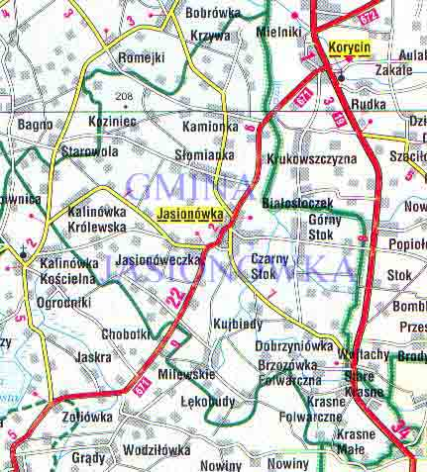

1.2. Historia

Jasionówka jest wsią gminną i jedną z najstarszych osad w regionie podlaskim. Jako osada istniała prawdopodobnie już za czasów Jaćwingów. Według tradycji, na północnym wzgórzu, na którym dziś stoi kościół, na początku XVI wieku była kapliczka drewniana, zbudowana przez Jana z Kurzeńca, starostę pińskiego. Wspomniany Jan z Kurzeńca piastował włość jasionowsko - kalinowską z ramienia Królowej Bony na początku XVI wieku. Korzystne położenie miejscowości na szlaku prowadzącym do Knyszyna i przy wielkiej drodze królewskiej wpłynęło na otrzymanie przez Jasionówkę praw miejskich z rąk króla Władysława IV w 1642 roku. Potwierdzono je jeszcze w 1647 i 1670 roku. Po otrzymaniu praw miejskich Jasionówka przypominała architektonicznie układ miasteczka założonego na tzw. prawach magdeburskich.
Pierwszymi mieszkańcami okolicy dzisiejszej Jasionówki byli Jaćwingowie, którzy po przegranej z Krzyżakami i Polską wojnie w XIII osiedlili się na tych terenach. Wraz z otrzymaniem praw miejskich pojawili się w Jasionówce pierwsi Żydzi. Pod koniec XVII wieku osiedlili się w miejscowości Tatarzy.
Sprzyjające tereny stały się bazą hodowli. W XVII wieku Wołłowicze - właściciele jasionowskiego majątku utrzymywali w Jasionówce słynącą w całym kraju stadninę koni rasy polskiej. Oprócz koni rozwijała się również się hodowla owiec, którą zainteresowali się Tatarzy osiedleni na ziemiach podsokólskich w roku 1679 przez króla Jana Sobieskiego. Liczna ich grupa zamieszkała w Jasionówce. Dało to początek przemysłowi garbarskiemu i kuśnierskiemu, a miejscowość stała się znana z targów kożuchami, owcami i wyrobami przemysłu ludowego np. grabi. W oparciu o hodowlę owiec rozwinął się przemysł włókienniczy. Do dziś są znane dwuosnowowe dywany tkane przez wiejskie kobiety z okolic Jasionówki, Janowa i Knyszyna.
Rozwijający się przemysł garbarski, kuśnierski, włókienniczy i dobre warunki handlowe doprowadziły do osiedlenia się wielu rodzin żydowskich. W 1837 roku Jasionówka liczyła 18 domów i 263 mieszkańców, a w 1878 roku aż 1452 mieszkańców, w tym 1064 Żydów. Czynnych było 30 garbarni. Jasionówka nabrała cech małego miasteczka i zaczęła słynąć z jarmarków odbywających się trzy razy do roku - w poniedziałki: po Wszystkich Świętych, po Trójcy Świętej i we wtorki zapustne. Przetrwały one do dnia dzisiejszego.
Przed I wojną światową mieszkały w Jasionówce 42 rodziny tatarskie, a ulica, przy której mieszkali, nazywała się Tatarska. Nazwa ulicy nie zachowała się, a w 1979 roku Jasionówkę zamieszkiwały tylko trzy rodziny tatarskie.
W XIX Jasionówka była małym, prywatnym miasteczkiem z prostokątnym rynkiem, przy którym od południa wybudowane były budynki mieszkalne, a od północnej stał kościół. Przez wieki swojego istnienia Jasionówka należała kolejno do rodów: Kurzenieckich, Grajewskich, Ważyńskich, Kuczyńskich, Starzeńskich, Wołłowiczów, Miączyńskich. Razem z dobrami jasionowsko- kalinowskimi była to również w XIX wieku własność rosyjskiego generała Ludersa. W 1912 roku Jasionówka liczyła 252 domy i 1759 mieszkańców. Ostatnim przed II wojną światową mieszkańcem dworu jasionowskiego i właścicielem majątku był Marcin Abramowicz.
II wojna światowa wyludniła i zdewastowała Jasionówkę. W latach trzydziestych Jasionówka liczyła 1879 mieszkańców, w tym 1279 Żydów i 11 Tatarów. Po wojnie pozostało 400 Polaków i Tatarzy. W nocy 25 stycznia 1943 roku Żydzi zamieszkujący na stałe miejscowość i ci, którzy po likwidacji gett jesienią 1942 roku schronili się w Jasionówce, zostali aresztowani przez Niemców i wywiezieni do Majdanka i Treblinki. Uratowało się zaledwie kilka osób, które do miasteczka już nie powróciły. Podczas akcji frontowych w 1944 roku trwających około dwóch tygodni Jasionówka uległa zniszczeniu i spaleniu w 90 procentach. Zagładzie uległa również duża mechaniczna garbarnia, produkująca głównie skóry przeznaczone na buty dla wojska. Spłonęła również plebania i budynki gospodarcze. Ocalał jedynie kościół.
Gmina Jasionówka została utworzona 1 stycznia 1973 roku. W jej skład weszły tereny należące w większości do Gminy Kalinówka Kościelna, zlikwidowanej w 1954 r.

1.3. Przestrzenna struktura miejscowości Jasionówka.

Jasionówka jest miejscowością gminną. Oprócz władz sołeckich (Sołtysa i Rady Sołeckiej) mają tu swoja siedzibę władze gminne (Wójt i Rada Gminy Jasionówka). Tu też zlokalizowane są też wszystkie instytucje świadczące usługi z zakresu usług podstawowych w zakresie szkolnictwa podstawowego, ochrony zdrowia, kultury, sportu, administracji, obsługi finansowej, ubezpieczeń i innych, z których korzystają wszyscy mieszkańcy gminy. Funkcjonują tu:
- Zespół Szkolno – Przedszkolny z salą gimnastyczną i boiskiem.
- Gminny Ośrodek Kultury, Sportu i Turystyki.
- Biblioteka Publiczna.
- Poczta.
- Ośrodek Zdrowia prowadzony przez ZOZ w Mońkach.
- Bank Spółdzielczy w Knyszynie Oddział w Jasionówce.
- Parafia pw. Św. Trójcy oraz cmentarz parafialny.
- Ochotnicza Straż Pożarna Jasionówka, należąca do Krajowego Systemy Ratownictwa Gaśniczego.
Tu też ma swoje siedziby większość podmiotów gospodarczych funkcjonujących na terenie Gminy Jasionówka.
Na dzień 31 grudnia 2009 r. na terenie sołectwa zamieszkiwało 801 osób w 197 budynkach mieszkalnych. Najbardziej rozpowszechniona jest zabudowa zagrodowa oraz jednorodzinna. Wyposażenie mieszkań w podstawowe instalacje i urządzenia było następujące:
- wodociąg posiadało 77,8 % mieszkań,
- ustęp – 56,9 % mieszkań,
- łazienkę – 56,6 % mieszkań,
- centralne ogrzewanie – 42,0 % mieszkań.
Fotografia Nr 1.
Układ przestrzenny miejscowości Jasionówka

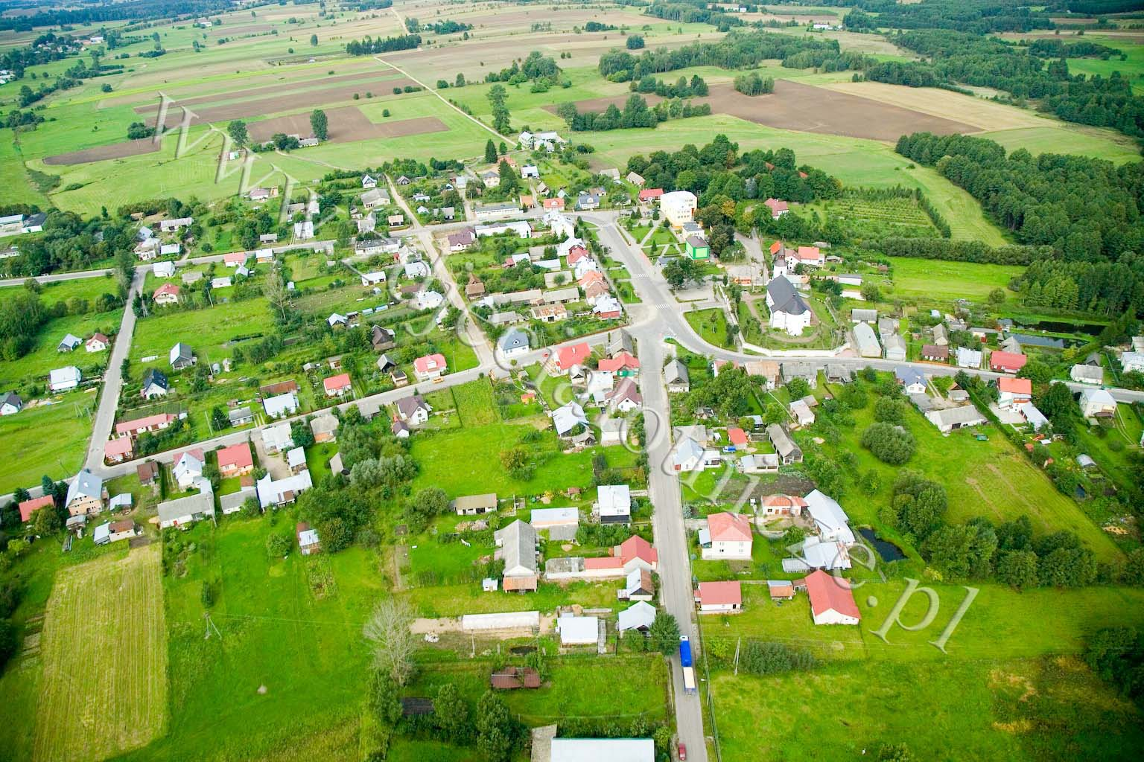
Układ przestrzenny Jasionówki pochodzi z XV - XIX wieku - rozplanowanie miejscowości oparto na typowym schemacie miasta magdeburskiego. Zabudowa miejscowości zlokalizowana jest wzdłuż ulic, po obu ich stronach.
Centralnym miejscem Jasionówki jest ul. Rynek z szerokimi po obu stronach chodnikami, przy której mają swoją siedzibę Urząd Gminy, Bank Spółdzielczy oraz Gminny Ośrodek Zdrowia. Tu też znajdują się parkingi. Tu najczęściej organizowane są masowe imprezy kulturalne dla mieszkańców gminy. W bezpośrednim sąsiedztwie na wzniesieniu pobudowany jest Kościół Parafialny.
Przy wyjeździe z miejscowości w stronę Białegostoku przy ulicy Białostockiej, w sąsiedztwie Zespołu Szkolno – Przedszkolnego znajduje się zalew o powierzchni 0,5 ha, który jest miejscem wypoczynku mieszkańców gminy oraz osób odwiedzających gminę. Zalew i przyległy do niego teren są własnością gminy.
Przy Zespole znajduje się boisko trawiaste, które obecnie jest przebudowywane.
Fotografia Nr 2.
Zespół Szkolno – Przedszkolny i zalew w Jasionówce

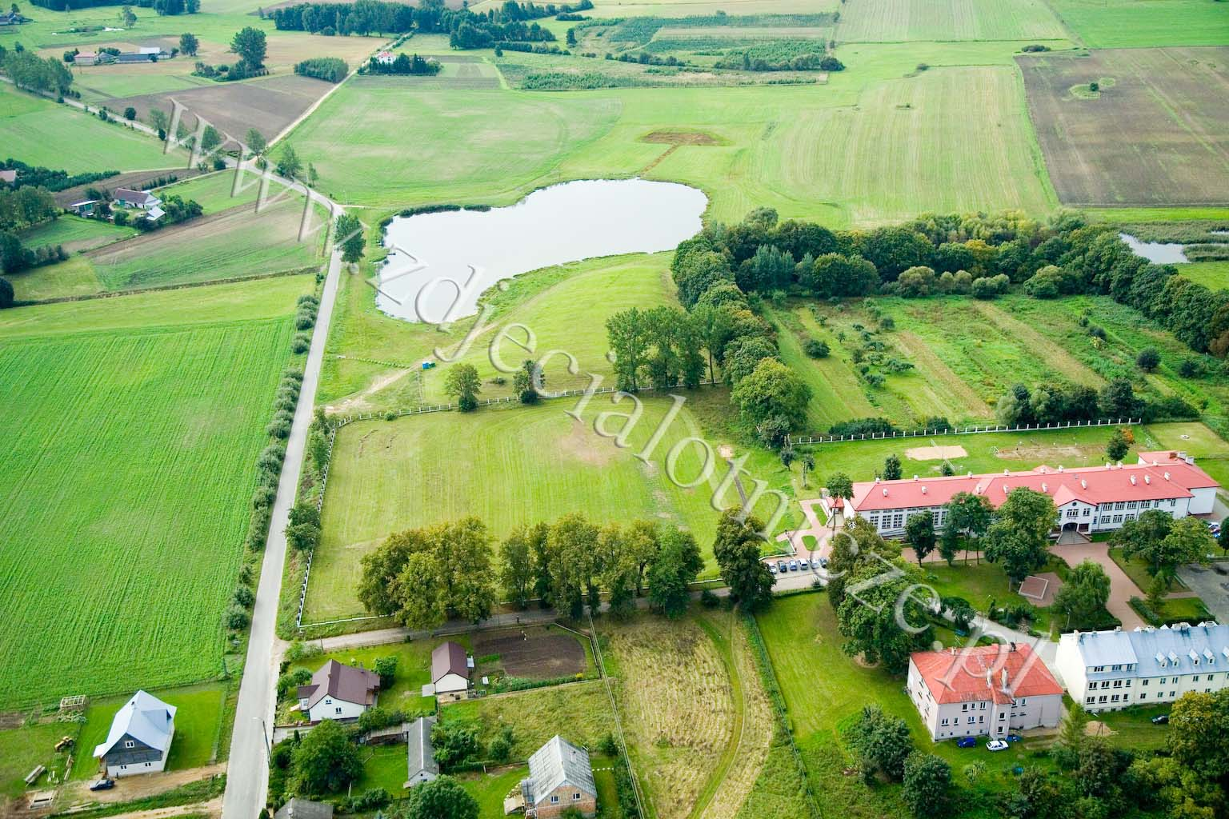

Zgodnie ze „Studium uwarunkowań i kierunków Zagospodarowania Przestrzennego Gminy Jasionówka” opracowanym w 2000 r. w miejscowości Jasionówka przewidziano wielokierunkowy rozwój działalności gospodarczej – handlu, turystyki, usług oraz produkcji z zastrzeżeniem, iż strefa uciążliwości zakładu mieści się w granicach jego własnej działki, rozwój budownictwa mieszkaniowego oraz usług o charakterze lokalnym. W Studium przewidziano tereny pod rozwój wszystkich tych funkcji. Działalność rolnicza docelowo prowadzona będzie poza granicami miejscowości.

2. Inwentaryzacja zasobów służących odnowie miejscowości

2.1. Zasoby przyrodnicze
Powiat moniecki stanowi obszar o wyjątkowych walorach ekologicznych i krajobrazowych. Ze wszystkich stron otaczają go cenne obiekty przyrodnicze: od zachodu pokaźne połacie powiatu obejmuje Biebrzański Park Narodowy, ze strony wschodniej, w granicach powiatu leżą obrzeża Parku Krajobrazowego Puszczy Knyszyńskiej, krańce południowe stanowią natomiast fragment Obszaru Chronionego Krajobrazu „Doliny Narwi" i stykają się z otuliną Narwiańskiego Parku Narodowego.
Mapa nr 2.
Obszary chronione na terenie Powiatu Monieckiego

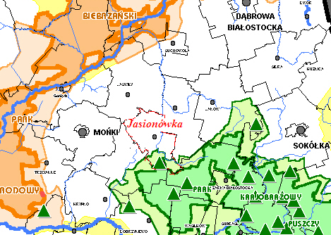

Na terenie powiatu istnieje szereg ciekawych obiektów zabytkowych architektury i budownictwa drewnianego, sakralnego i fortyfikacyjnego. Z tego względu na terenie powiatu monieckiego powstało wiele znanych w regionie szlaków turystycznych pieszych i rowerowych, takich jak:
- Podlaski Szlak Bociani,
- Kraina Bagien,
- Królowej Bony,
- Dawnego Pogranicza,
- Szlak różnych religii
Walory środowiska: unikalne tereny bagienne, Puszcza Knyszyńska, wielkie kompleksy leśne, czyste powietrze, stwarzają szansę dla rozwoju turystyki kwalifikowanej, krajoznawczej, a także agroturystyki.
Jasionówka położona jest w sąsiedztwie rezerwatu przyrody „Wielki Las” – leśny o powierzchni 129,8 ha, utworzony w 1990 r. Celem ochrony jest zachowanie w naturalnym stanie fragmentu Puszczy Knyszyńskiej obejmującego dobrze zachowane zbiorowiska borów mieszanych ze starymi drzewostanami oraz zatorfione obniżenia z olsami.
Wieś również sąsiaduje z Parkiem Krajobrazowym Puszczy Knyszyńskiej Imienia Profesora Witolda Sławińskiego. Park, o powierzchni 74 447 ha, utworzony został 24 maja 1988 r. Celem Parku jest ochrona terenów leśnych i dolin rzecznych wyróżniających się wysokim stopniem naturalności, dużymi walorami przyrodniczymi i krajobrazowymi, występowaniem wielu rzadkich gatunków roślin i zwierząt, różnorodnością form geomorfologicznych oraz bogactwem kulturowym, a także stworzenie warunków do prowadzenia działalności naukowej i dydaktycznej oraz rozwijania turystyki kwalifikowanej i wypoczynku.
Park Krajobrazowy Puszczy Knyszyńskiej im. Witolda Sławińskiego i rezerwat przyrody „Wielki Las” objęte są Siecią NATURA 2000 i należą do Obszaru Specjalnej Ochrony ptaków PLB 200003 Puszcza Knyszyńska oraz Specjalnych Obszarów Ochrony siedlisk PLH 200006 Ostoja Knyszyńska.
Z uwagi na swoje położenie przy szlaku łączącym Gminę Jasionówkę z Gminami Knyszyn, Mońki, Korycin wieś ma szansę stać się bazą wypadową dla turystów odwiedzających województwo podlaskie oraz powiat moniecki. Warunkiem jest stworzenie bazy noclegowej i żywieniowej.

2.2. Dziedzictwo kulturowe
Układ przestrzenny miejscowości Jasionówka jest zabytkowy. Rozplanowanie miejscowości oparto na typowym schemacie miasta magdeburskiego i datuje się na XV - XIX wiek. Znajdują się tu również inne obiekty zabytkowe wpisane do rejestru zabytków na podstawie decyzji Podlaskiego Konserwatora Zabytków. Są one wymienione w tabeli nr 3. Obiekty wpisane do rejestru zabytków objęte są ścisłą ochroną konserwatorską, która polega na ich zachowaniu i konserwacji. Wszelkie prace przy obiektach i terenach zabytkowych oraz w ich bezpośrednim otoczeniu, w tym podziały nieruchomości winny być prowadzone za zgodą służb konserwatorskich.
Tabela nr 1.
Obiekty zabytkowe w miejscowości Jasionówka.

l.p. | Obiekt | Nr decyzji
1. | Układ przestrzenny miejscowości, XVI – XIX w. - rozplanowanie miejscowości oparto na typowym schemacie miasta magdeburskiego. | Dec. Nr 531 z dn. 23.06.1986 r.
2. | Zespół dworski Wołłowiczów - zespolony widokowo z miastem w XVIII i XIX wieku, tworząc charakterystyczny dla zespołów urbanistycznych z okresu późnego baroku układ miasto – dwór. | Dec. Nr 531 z dn. 23.06.1986 r.
3. | Kościół Parafialny p.w. Św. Trójcy z 1553 r., rozbudowany w 1870 – 1880 r., przebudowany z dobudową wieży w latach 1909-11 | Dec. nr 202 z dn. 20.10.1966 r.
4. | Kaplica cmentarna drewniana, 1832 – 1833 r. | Dec. Nr 713 z dn. 28.10.1988 r. nr
5. | Cmentarz katolicki | Dec. Nr 531 z dn. 23.06.1986 r.
6. | Cmentarz Żydowski z 1800 r. z nagrobkami pochodzącymi z lat 20-tych i 30-tych XIX w. aż do pierwszej połowy XX w. | Dec. Nr 749 z dn. 31.12.1990 r.
7. | Cmentarzysko kurhanowe z okresu wpływów rzymskich | Dec. Nr 670-1/40/77; 671-1/41/77 z dn. 22.12.1977 r.
Dane Podlaski Konserwator Zabytków
Rezydencja Wołłowiczów powstała w 1549 r. W roku 1642 i 1730 ulegała rozbudowie. Pierwotna powierzchnia majątku wynosiła 17,5 ha, obecnie 9,2 ha. Do dnia dzisiejszego fragmentarycznie zachowany jest barokowy tarasowy dwuosiowy ogród ozdobny, wydatnie przekształcony w XX w. Siedzibę dworską usytuowano na wzgórzu, pomiędzy dwoma strumieniami, dopływami Brzozówki.

Fotografia Nr 3.
Rezydencja Wołłowiczów w Jasionówce
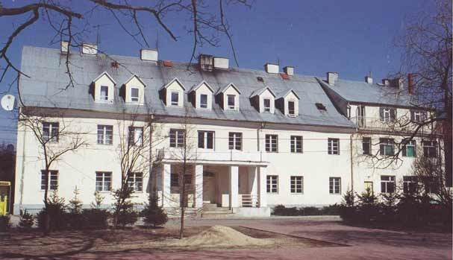
Z dawnej rezydencji pozostały resztki murów, stawy południowe, szpalery drzew, aleja lipowa z drzewami z przełomu XVIII/XIX w. Z budynków zachowały się stajnia ok. 1820 r., budynek mieszkalny 1933 r. oraz areszt z ostatniej wojny.
Fundacja pierwszego Kościoła p.w. św. Trójcy w 1533 r. zaistniała dzięki braciom Kurzenieckim. Pod koniec XVII w. funkcjonowała już murowany kościół. Pod koniec XVIII w. został powiększony o zakrystię i kruchtę. W wyniku pożaru 20 maja spaliła się drewniana zabudowa miasta, plebania, dzwonnica i stopił się dzwon. W czasie I wojny światowej świątynia nie ucierpiała, startą były dzwony, które padły łupem wojsk rosyjskich. W 1944 r. Jasionówka znalazła się na linii walk, czego konsekwencją było poważne zniszczenie miasta, w tym kościoła.

Fotografia Nr 4.
Kościół Parafialny p.w. Św. Trójcy w Jasionówce

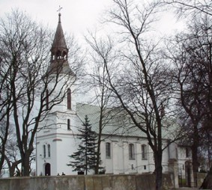
Cmentarz rzymskokatolicki w Jasionówce założony został ok. 1810 r. na planie wielokąta. Zajmuje powierzchnię ok. 1,5 ha. Znajduje się w odległości ok. 1 km od kościoła parafialnego, w północnej części miasteczka. 50 m od bramy znajduje się najważniejsza budowla cmentarza – drewniana kapliczka z pierwszej połowy XIX w.
Fotografia Nr 5.
Cmentarz Parafialny w Jasionówce
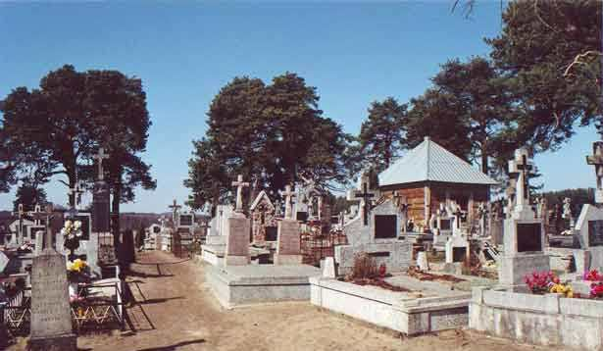
Obiekty sakralne są własnością Parafii pw. Świętej Trójcy w Jasionówce i to ona dba o ich wygląd i stan techniczny na miarę swoich możliwości finansowych.
Cmentarz żydowski ma powierzchnię 1,18 ha. Zachowało się na nim około czterystu nagrobków, wykonanych w większości z kamieni granitowych, o prostej czcionce, z nielicznymi płaskorzeźbami. Najstarsze macewy pochodzą z pierwszej połowy XIX wieku. Cześć nagrobków jest dziełem miejscowego chrześcijańskiego kamieniarza, Władysława Olszewskiego. Mimo zniszczeń wciąż czytelny jest rzędowy układ grobów.

2.3. Obiekty i tereny
Jak wcześniej wspomniano, rozplanowanie miejscowości Jasionówka oparto na typowym schemacie miasta magdeburskiego. Zabudowa miejscowości zlokalizowana jest wzdłuż ulic, po obu ich stronach.
Centralnym miejscem Jasionówki jest ul. Rynek z szerokimi po obu stronach chodnikami, przy której mają swoją siedzibę m.in. Urząd Gminy, Bank Spółdzielczy oraz Gminny Ośrodek Zdrowia. Tu też znajdują się parkingi. Tu najczęściej organizowane są masowe imprezy kulturalne dla mieszkańców gminy. W bezpośrednim sąsiedztwie na wzniesieniu pobudowany jest Kościół Parafialny.
Przy wyjeździe z miejscowości w stronę Białegostoku przy ulicy Białostockiej, w sąsiedztwie Zespołu Szkolno – Przedszkolnego znajduje się zalew o powierzchni 0,5 ha. Zalew i przyległy do niego teren są własnością gminy. Staw jest zarybiony. Mieszkańcy po wykupieniu zezwolenia mogą łapać na wędkę ryby.
Przy Zespole znajduje się boisko trawiaste. Jest ono ogólnodostępne. Na boisku organizowane są bardzo często imprezy sportowe.
Bardzo często odbywają się uroczystości szkolne przed budynkiem Zespołu Szkolno – Przedszkolnego. Tu również znajduje się szeroki utwardzony kostką betonową plac oraz parking.

2.4. Infrastruktura społeczna
Oświata

W miejscowości Jasionówka funkcjonuje Zespół Szkolno – Przedszkolny w Jasionówce, w skład którego wchodzi Przedszkole Samorządowe, Szkoła Podstawowa im. Bohaterów Monte Cassino i Gimnazjum w Jasionówce. Jest to jedyny obiekt oświatowy w gminie. Został on wybudowany w 2000 roku. We wszystkich tych placówkach w roku szkolnym 2009/2010 uczyło się łącznie 377 uczniów. Pracowało w nim 38 nauczycieli oraz 14 osób personelu pomocniczego. Przy Zespole wybudowana jest sala gimnastyczna wraz z zapleczem oraz stołówka szkolna, z których korzystają wszyscy uczniowie. Szkoły posiadają pracownie komputerowe podłączone do internetu. Dzieci z całej gminy dowożone są dwoma gimbusami.

Fotografia Nr 6.
Zespół Szkolno – Przedszkolny w Jasionówce

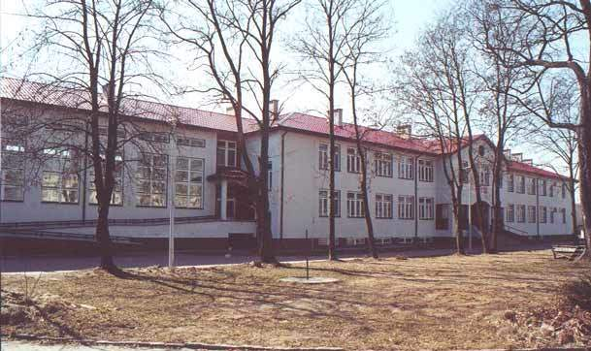

Kultura
Upowszechnianiem kultury na terenie Gminy zajmują się: Gminny Ośrodek Kultury, Sportu i Turystyki oraz Biblioteka Publiczna w Jasionówce. Mieszczą się one w budynku Urzędu Gminy Jasionówka. Ich działalność jest finansowana z budżetu gminy.
W GOKSiT działają 4 koła oraz istniejąca od 1977 r. 50-cio osobowa Młodzieżowa Orkiestra Dęta. Była ona niejednokrotnie wyróżniana i nagradzana na Przeglądach Orkiestr Dętych. W swoim repertuarze posiada bardzo oryginalną musztrę paradną, którą zachwyciła licznie zgromadzoną publiczność na placu przed Bazyliką Św. Piotra w Rzymie w 1997 r. Pracownicy Ośrodka co roku organizują 48 różnych imprez kulturalnych, w których bierze udział średnio 1900 uczestników. W roku 2009 r. pomieszczenia ośrodka zostały gruntownie wyremontowane.
W bibliotece pracują 2 osoby. Jest ona przystosowana dla osób poruszających się na wózkach inwalidzkich. Biblioteka posiada bogaty księgozbiór, liczący 13.429 tomów, z wszystkich dziedzin wiedzy, który uzupełniany jest systematycznie nowościami literatury pięknej i popularno - naukowej.
Sport i rekreacja
Na terenie miejscowości Jasionówka zajęcia sportowe i rekreacyjne prowadzone są w ramach zajęć w Zespole Szkolno – Przedszkolnym. Działają tu sekcje:
- tenisa stołowego
- lekkoatletyczna (biegi przełajowe).
Treningi prowadzone są w sali gimnastycznej.
Przy Zespole znajduje się boisko szkolne. W czerwcu 2010 r. zakończyła się jego przebudowa – powstał zespół boisk. Wybudowano: pełnowymiarowe boisko do piłki nożnej z bieżnią okólną, boisko wielofunkcyjne, 2 boiska do siatkówki, kort tenisowy, rzutnia do kuli i skocznia do skoków w dal. Zespół boisk sąsiaduje z wybudowanym w roku 2001 zalewem wodnym, który docelowo ma służyć rekreacji. Aby poprawić warunki uprawiania sportu oraz stworzyć dla mieszkańców miejsce do rekreacji i wypoczynku należy zagospodarować tereny wokół zbiornika. Zalew wraz z zespołem boisk będzie tworzył Gminne Centrum Sportu i Rekreacji.
Ochrona zdrowia
Zadania z ochrony zdrowia w ścisłym tego słowa znaczeniu na terenie Gminy Jasionówka realizuje SPZOZ w Mońkach, który prowadzi szpital w Mońkach oraz ośrodki zdrowia w gminach Krypno, Jaświły, Jasionówka i Mońki należących do powiatu monieckiego. W działającym na terenie Gminy Jasionówka ośrodku pracuje lekarz rodzinny - pediatra, stomatolog oraz 2 pielęgniarki. W 2008 roku udzielili oni 8.126 porad ogólnych. W ośrodku funkcjonuje również punkt apteczny. W budynku ośrodka wykonano w ubiegłym roku remont – powstał podjazd dla wózków inwalidzkich, wyremontowano ściany i podłogi w gabinetach, zakupiono nowe meble.

2.5. Infrastruktura techniczna
Miejscowość Jasionówka posiada sieć wodociągową zasilaną ze Stacji Uzdatniania Wody w Słomiance. Cześć sieci wykonana jest z rur azbestowych i wymaga pilnej wymiany. Częste awarie sieci nie zapewniają ciągłej dostawy wody, obniżają bezpieczeństwo pożarowe oraz znacznie utrudniają życie mieszkańców. Pilnym zadaniem jest przebudowa całego układu wodociągowego w całej gminie.
Jasionówka jest również skanalizowana. Na koniec 2006 r. długość sieci kanalizacyjnej wynosiła 4,9 km i obsługiwała ona 464 mieszkańców (57,7 %). Ścieki oczyszczane są w mechaniczno - biologicznej oczyszczalni ścieków typu „Hydrocentrum” o wielkości 1300 RLM i przepustowości Q_{śrd} = 160 m³/dobę (Q_{max} = 208 m³ /dobę). Redukcja zanieczyszczeń w oczyszczalni odbywa się zgodnie z warunkami pozwolenia.
Ujęcie wody, sieć wodociągową, oczyszczalnię oraz sieć kanalizacyjną obsługuje Gospodarstwo Pomocnicze Wojewódzkiego Zarządu Melioracji i Urządzeń Wodnych Eksploatacja Wodociągów w Białymstoku.
Mieszkania prywatne są ogrzewane indywidualnie (centralnym ogrzewaniem – 330, piecami i innymi urządzeniami – 454). Dominującym rozwiązaniem są lokalne źródła ciepła na paliwa stałe, olej lub gaz. Głównym źródłem energii cieplnej jest węgiel kamienny. Zaledwie około 15% wszystkich źródeł ciepła zasilanych jest paliwem ekologicznym, tj. olejem opałowym.
Gmina Jasionówka posiada własne składowisko odpadów – obecnie w fazie poeksploatacyjnej. Zbiórkę odpadów komunalnych prowadzą firmy zewnętrzne, które uzyskały odpowiednie zezwolenie na prowadzenie działalności w trym zakresie. Ponadto wprowadzona jest segregacja odpadów realizowana przy współpracy z Gminą Jasionówka.
Sieć energetyczna i telefoniczna w pełni zaspakaja potrzeby mieszkańców.
Układ komunikacyjny miejscowości Jasionówka przedstawiony jest na mapie nr 3. W jego skład wchodzą:
- ulice Knyszyńska i Korycińska leżące w ciągu drogi wojewódzkiej Nr 671 Knyszyn – Jasionówka – Korycin,
- ulice Grodzieńska i Białostocka leżące w ciągu dróg powiatowych,
- ulice gminne: Młynowa, Szkolna, Nowa, Kocia, Kościelna, Lipowa.
Układ komunikacyjny funkcjonalnie jest dobrze rozwinięty. Obecnie przebudowywane są ulice: Młynowa, Szkolna, Nowa i Kocia. Na ulicach zostanie wykonana nawierzchnia asfaltowa oraz wybudowane będą chodniki. Modernizacji wymaga ul. Lipowa.

Mapa nr 3.
Układ komunikacyjny miejscowości Jasionówka
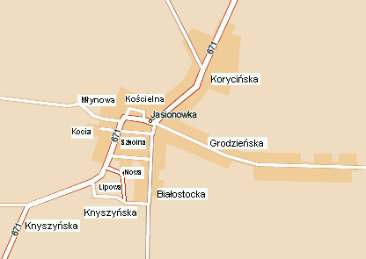

2.6. Gospodarka i rolnictwo
Gmina Jasionówka jest gminą rolniczą. Ta klasyfikacja wynika z przeznaczenia gruntów, które w większości są użytkami rolnymi oraz z podstawowych rodzajów działalności, jakimi zajmują się w większości mieszkańcy Gminy.
W roku 2000 wszystkie gminy województwa podlaskiego były badane przez Instytut Upraw, Nawożenia i Gleboznawstwa w Puławach pod kątem przydatności do produkcji rolnej. Gmina Jasionówka uzyskała średnie notowania. Badana była:
- Intensywność organizacji produkcji rolniczej – Ir+z = 250 – 300 średni niższy
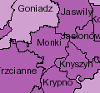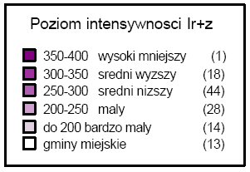
- przydatność Gminy dla rolnictwa integrowanego – SWPI = 180 - 220 przydatna
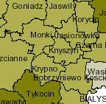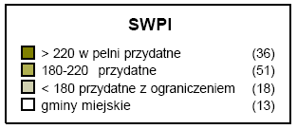
- przydatność Gminy dla rolnictwa ekologicznego – SWE < 140 przydatna z ograniczeniem
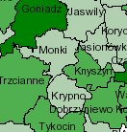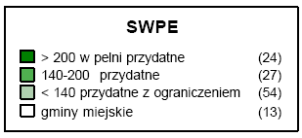
- waloryzacja rolniczej przestrzeni produkcyjnej Gminy – 52,0 pkt. wysoka
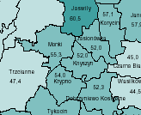
Powyższe wskaźniki potwierdzają, iż warunki przyrodnicze Gminy pozwalają na rozwijanie na jej terenach funkcji rolniczej.
Z uwagi na gęstość zaludnienia, tereny Gminy Jasionówka, na których gęstość zaludnienia jest mniejsza od 25 osób na 1 km² zostały zaliczone do obszarów
o niekorzystnych warunkach gospodarowania – ONW Nizinna Strefa II. W związku
z tym gospodarstwa położone na tych terenach mogą ubiegać się o dodatkowe dopłaty ONW, które rekompensują trudne warunki produkcji rolniczej. Również w Sołectwie Jasionówka większość mieszkańców zajmuje się rolnictwem. Funkcjonuje tu 125 gospodarstw rolnych. Użytki rolne zajmują 904 ha, co stanowi 88 % powierzchni sołectwa.
W miejscowości Jasionówka ma swoje siedziby większość podmiotów gospodarczych funkcjonujących na terenie gminy. Dominującą działalnością są handel oraz usługi remontowo budowlane.
Tabela nr 1.
Podmioty gospodarcze w miejscowosci Jasionówka.

Lp. | Podmiot gospodarczy | Siedziba | Przedmiot działalności
 | Jan Bartnik | ul. Młynowa 9  19-122 Jasionówka | Produkcja wyrobów stolarskich i ciesielskich dla budownictwa
 | Tadeusz Kazimierz Łazarczyk | ul. Knyszyńska 24  19-122 Jasionówka | Ślusarstwo ogólne
 | Polak Jan | ul. Knyszyńska 15  19-122 Jasionówka | Profilaktyka i leczenie zwierząt
 | Przedsiębiorstwo Produkcyjno – Handlowe “EJ”  Janusz Zamojtuk | ul. Korycińska 36  19-122 Jasionówka | Produkcja wyrobów tartacznych, Sprzedaż detaliczna paliw, Pozostała sprzedaż detaliczna w niewyspecjalizowanych sklepach, Sprzedaż detaliczna artykułów nieżywnościowych w wyspecjalizowanych sklepach, gdzie indziej niesklasyfikowanych, Zakładanie stolarki budowlanej, Sprzedaż hurtowa maszyn, urządzeń i narzędzi rolniczych, włączając sprzedaż ciągników, Wynajem samochodów ciężarowych z kierowcą, Wynajem nieruchomości na własny rachunek, Wynajem pozostałych środków transportu lądowego
 | Lewkowicz Mariusz | ul. Korycińska 11  19-122 Jasionówka | Wykonywanie instalacji elektrycznej budynków.
 | Piątkowski Janusz  „SYJAN – MEBLE” | ul. Korycińska 26A  19-122 Jasionówka | produkcja mebli biurowych i sklepowych, produkcja mebli kuchennych, produkcja pozostałych mebli, naprawa i konserwacja mebli i wyposażenia biurowego, pozostałe doradztwo w zakresie prowadzenia działalności gospodarczej i zarządzania, pozostała działalność profesjonalna, naukowa i techniczna, gdzie indziej niesklasyfikowana, pozostałe pozaszkolne formy edukacji, gdzie indziej niesklasyfikowane, Roboty budowlane związane ze wznoszeniem budynków mieszkalnych i niemieszkalnych, Tynkowanie, Posadzkarstwo; tapetowanie i oblicowywanie ścian, malowanie i szklenie, wykonywanie pozostałych robót budowlanych wykończeniowych, wykonywanie konstrukcji i pokryć dachowych
 | „Usługi remontowo – budowlane” Krynicki Marek | ul. Grodzieńska 30  19-122 Jasionówka | Usługi budowlano – remontowe, operator ładowarki mechanicznej, cieśla, betoniarz, zbrojarz, operator węzła betoniarskiego, operator piły spalinowej.
 | Dudar Ireneusz | ul. Białostocka 8  19-122 Jasionówka | Akwizycja, usługi transportowe, skup, sprzedaż.
 | Barbara Rzepecka  Kawiarnia “KRZYŚ” | ul. Lipowa 7  19-122 Jasionówka | Handel i usługi gastronomiczne
 | Edward Zambrzycki | ul. Pawelca 4  19-122 Jasionówka | Działalność usługowa, unasiennienie zwierząt gospodarczych
 | „HACJENDA” – Michał Piątkowski | ul. Korycińska 32  19-122 Jasionówka | Restauracja i inne placówki gastronomiczne, Pozostała usługowa działalność gastronomiczna, Przygotowywanie i podawanie napojów, Przygotowywanie i dostarczanie żywności dla odbiorców zewnętrznych, Obiekty noclegowe turystyczne i miejsca krótkotrwałego zakwaterowania,  Hotele i podobne obiekty zakwaterowania, Malowanie i szklenie, Tynkowanie, Posadzkarstwo; tapetowanie  i oblicowywanie ścian, Pozostałe specjalistyczne roboty budowlane, gdzie indziej niesklasyfikowane, Wykonywanie pozostałych instalacji budowlanych  -Roboty budowlane związane ze wznoszeniem budynków mieszkalnych i niemieszkalnych, Sprzedaż hurtowa drewna, materiałów budowlanych i wyposażenia sanitarnego, Sprzedaż hurtowa niewyspecjalizowana, Sprzedaż detaliczna drobnych wyrobów metalowych, farb i szkła prowadzona w wyspecjalizowanych sklepach
 | Bernadeta Hryń | ul. Rynek 6  19-122 Jasionówka | Sprzedaż detaliczna w niewyspecjalizowanych sklepach z przewagą żywności, napojów i wyrobów tytoniowych
 | Wiesław Jerzy Baczyński  „Wiesław Baczyński” | ul. Kocia 5  19-122 Jasionówka | Sprzedaż detaliczna, pozostała prowadzona poza siecią sklepową, gdzie indziej nie sklasyfikowana  Transport drogowy towarów pojazdami uniwersalnymi
 | Zakład Betoniarsko – Kamieniarski Łucja Teul | ul. Rynek 15  19-122 Jasionówka | Produkcja wyrobów betoniarskich i gipsowych pozostałych Produkcja wyrobów ze skał i kamienia naturalnego
 | INLEO FIRMA  TELEINFORMATYCZNA  Maciej Lelusz w Jasionówce | ul. Pawelce 2  19-122 Jasionówka | Sprzedaż detaliczna mebli, wyposażenia biurowego, komputerów oraz sprzętu telekomunikacyjnego  Pozostała działalność związana z informatyką  Doradztwo w zakresie sprzętu komputerowego  Działalność w zakresie oprogramowania, Przetwarzanie danych, Działalność związana z bazami danych, Konserwacja i naprawa maszyn biurowych, księgowych i liczących, Transmisja danych i teleinformatyka, Pozostałe usługi telekomunikacyjne, Działalność usługowa w zakresie instalowania, napraw i konserwacji pozostałych maszyn specjalnego przeznaczenia, Działalność usługowa w zakresie instalowania, napraw i konserwacji pozostałych narzędzi mechanicznych, gdzie indziej niesklasyfikowana, Działalność usługowa w zakresie instalowania, naprawy i konserwacji maszyn ogólnego przeznaczenia, gdzie indziej niesklasyfikowana
 | P. P. U. H. “BARTEK”  Magdalena Bartnik | ul. Knyszyńska 2  19-122 Jasionówka | Sprzedaż detaliczna w nie wyspecjalizowanych sklepach z przewagą żywności, napojów i wyrobów tytoniowych, Działalność związana z grami losowymi i zakładami wzajemnymi, Wykonywanie instalacji elektrycznych budynków i budowli, Towarowy transport drogowy pojazdami uniwersalnymi, Sprzedaż detaliczna elektronicznego sprzętu gospodarstwa domowego oraz artykułów radiowo-telewizyjnych, Naprawa elektrycznych artykułów gospodarstwa domowego, Obsługa naprawa pojazdów mechanicznych, Sprzedaż detaliczna artykułów nieżywnościowych w wyspecjalizowanych sklepach, gdzie indziej nie sklasyfikowana, Sprzedaż detaliczna artykułów używanych prowadzona w sklepach, Pozostała działalność komercyjna, gdzie indziej nie sklasyfikowana
 | Przedsiębiorstwo Handlowo – Usługowe  Anna Wojciechowska | ul. Białostocka 1  19-122 Jasionówka | Sprzedaż detaliczna w niewyspecjalizowanych sklepach z przewagą żywności, napojów i wyrobów tytoniowych, Sprzedaż hurtowa odpadów i złomu
 | Przedsiębiorstwo Handlowo Usługowe  “EL-TRANS”  Elżbieta Zamojtuk | ul. Korycińska 36  19-122 Jasionówka | Towarowy transport drogowy pojazdami specjalizowanymi, Towarowy transport drogowy pojazdami uniwersalnymi
 | Teresa Lasota | ul. Knyszyńska 19  19-122 Jasionówka | Sprzedaż detaliczna żywności, napojów i wyrobów tytoniowych prowadzona na straganach i targowiskach, Sprzedaż detaliczna wyrobów tekstylnych, odzieży i obuwia prowadzona na straganach i targowiskach, Sprzedaż detaliczna pozostałych wyrobów prowadzona na straganach i targowiskach, Pozostała sprzedaż detaliczna poza siecią sklepową, straganami i targowiskami, Sprzedaż detaliczna prowadzona w niewyspecjalizowanych sklepach z przewagą żywności, napojów i wyrobów tytoniowych
 | Mariusz Wojciechowski Usługi Remontowo - Budowlane | ul. Białostocka 12  19-122 Jasionówka | Rozbiórka i burzenie obiektów budowlanych, Przygotowanie terenu pod budowę, Roboty budowlane związanie ze wznoszeniem budynków mieszkalnych i niemieszkalnych, Wykonywanie pozostałych robót budowlanych wykończeniowych, Malowanie i szklenie, Tynkowanie, Zakładanie stolarki budowlanej, Posadzkarstwo; tapetowanie i oblicowywanie ścian, Wykonywanie konstrukcji i pokryć dachowych, Pozostałe specjalistyczne roboty budowlane, gdzie indziej niesklasyfikowane
 | Usługi remontowo- budowlane  Bożena Piątkowska | Ul. Korycińska 32  19-122 Jasionówka | Malowanie i szklenie, Tynkowanie, Posadzkarstwo; tapetowanie i oblicowanie ścian, Pozostałe specjalistyczne roboty budowlane gdzie indziej niesklasyfikowane, Wykonywanie pozostałych instalacji budowlanych, Roboty budowlane związane ze wznoszeniem budynków mieszkalnych i niemieszkalnych, Sprzedaż hurtowa drewna, materiałów budowlanych i wyposażenia sanitarnego, Sprzedaż hurtowa niewyspecjalizowana, Sprzedaż detaliczna drobnych wyrobów metalowych, farb i szkła prowadzona w wyspecjalizowanych sklepach
 | AMAZO  Grzegorz Szymański | ul. Knyszyńska 21/6  19-122 Jasionówka | Działalność agentów zajmujących się sprzedażą żywności, napojów i wyrobów tytoniowych Pozostała sprzedaż detaliczna poza siecią, Reklama, Sprzedaż detaliczna w niewyspecjalizowanych sklepach z przewagą żywności, napojów i wyrobów tytoniowych, Pozostała sprzedaż detaliczna w nie wyspecjalizowanych sklepach, Sprzedaż detaliczna owoców i warzyw, Sprzedaż detaliczna mięsa i wyrobów mięsnych, Sprzedaż detaliczna ryb, skorupiaków i mięczaków, Sprzedaż detaliczna chleba, ciasta, wyrobów piekarskich i cukierniczych, Sprzedaż detaliczna napojów alkoholowych i bezalkoholowych, Sprzedaż detaliczna wyrobów tytoniowych, Sprzedaż detaliczna wyrobów mlecznych i jaj w wyspecjalizowanych sklepach, Pozostała sprzedaż detaliczna żywności, napojów i wyrobów tytoniowych w wyspecjalizowanych sklepach, gdzie indziej nie sklasyfikowanych
 | Popławski Sebastian | ul. Knyszyńska 39,  19-122 Jasionówka | Produkcja mebli biurowych i sklepowych, Produkcja pozostałych mebli, Produkcja mebli kuchennych
 | Krzysztof Guziejko „WULKANIZACJA” | ul. Nowa 4,  19-122 Jasionówka | Konserwacja i naprawa pojazdów samochodowych, z wyłączeniem motocykli, Sprzedaż detaliczna części i akcesoriów do pojazdów samochodowych, z wyłączeniem motocykli
 | Marcin Durszewicz | ul. Grodzieńska 52,  19-122 Jasionówka | Posadzkarstwo, tynkowanie, roboty budowlane
 | Rzepecki Piotr | ul. Lipowa 7,  19-122 Jasionówka | Kawiarnia
 | Grodzik Grzegorz | ul. Korycińska 48,  19-122 Jasionówka | Konserwacja i naprawa pojazdów samochodowych

2.7. Kapitał społeczny i ludzki
Na dzień 31 grudnia 2009 r. na terenie sołectwa zamieszkiwało 801 osób, w tym 418 mężczyzn i 383 kobiety. Demografię Sołectwa i miejscowości Jasionówka przedstawia tabela nr 1. Liczba mieszkańców zmniejsza się. W latach 2005 – 2008 liczba mieszkańców zmniejszyła się o 9 osób. Spowodowane to jest ujemnym przyrostem naturalnym oraz migracją, zwłaszcza młodych osób, w poszukiwaniu pracy. Pozytywnym zjawiskiem jest wzrost liczby mieszkańców Jasionówki w roku 2009 o 2 osoby. Być może jest to oznaką odwrócenia się niekorzystnych trendów demograficznych.

Tabela nr 2.
Ludność Sołectwa Jasionówka wg płci

lata | 2005 | 2006 | 2007 | 2008 | 2009
ogółem | 808 | 803 | 794 | 799 | 801
mężczyźni | 408 | 418 | 413 | 417 | 418
kobiety | 400 | 385 | 381 | 382 | 383

Tabela nr 3.
Ludność Sołectwa Jasionówka wg wieku na dzień 15.10.2009 r.

Wiek | liczba
0 – 16 | 147
17 – 60 | 516
powyżej 60 | 138
Razem | 801

Mieszkańcy Jasionówki wykazują dużą aktywność społeczną. Mają tu swoją siedzibę stowarzyszenia aktywnie uczestniczące w życiu publicznym i społecznym:
- Ochotnicza Straż Pożarna Jasionówka.
- Międzyszkolny Uczniowski Klub Sportowy „Rekord” przy Zespole Szkolno – Przedszkolnym.
- Stowarzyszenie Ziemi Jasionowskiej Pro Bogoryja – posiada status organizacji pożytku publicznego.
- Stowarzyszenie „Akcja katolicka” – oddział parafialny.
- Koło Wolontariatu przy Zespole Szkół w Jasionówce.

2.8. Opis i charakterystyka obszarów o szczególnym znaczeniu dla zaspokojenia potrzeb mieszkańców.
Obszary o szczególnym znaczeniu dla zaspokojenia potrzeb mieszkańców sprzyjające nawiązywaniu kontaktów społecznych, ze względu na ich położenie oraz cechy funkcjonalno-przestrzenne to zalew i przyległy do niego teren, ul. Rynek, teren przy ZS-P wraz z zespołem boisk.
Zalew i przyległy do niego teren znajdują się przy wjeździe do miejscowości od strony Białegostoku, w sąsiedztwie Zespołu Szkolno – Przedszkolnego. Zalew ma powierzchnię około 0,5 ha i jest zarybiony. Mieszkańcy po wykupieniu stosownego zezwolenia mogą łowić na wędkę ryby. W przyszłości powstanie tu centrum rekreacyjno – sportowe składające się z amfiteatru, urządzeń rekreacyjnych, budynku socjalno-szkoleniowego. Zostanie także zagospodarowany teren wokół zalewu. Po zakończeniu inwestycji będzie to główne miejsce organizacji masowych imprez dla mieszkańców oraz spędzania przez nich czasu wolnego.
Ulica Rynek z szerokimi chodnikami po obu stronach, jest centralnym miejscem Jasionówki. Mają tu swoją siedzibę Urząd Gminy, Gminny Ośrodek Kultury, Sportu i Turystyki, Biblioteka Gminna, Gminny Ośrodek Pomocy Społecznej, OSP w Jasionówce, Bank Spółdzielczy oraz Gminny Ośrodek Zdrowia. Tu też znajdują się parkingi dla zmotoryzowanych mieszkańców. W tym też miejscu najczęściej organizowane są masowe imprezy kulturalne dla mieszkańców gminy. W bezpośrednim sąsiedztwie na wzniesieniu znajduje się Kościół Parafialny.
Przy ZS-P wybudowany został w 2010 r. zespół boisk, w skład którego wchodzą: pełnowymiarowe boisko do piłki nożnej z bieżnią okólną, boiska wielofunkcyjne do siatkówki, koszykówki, kort tenisowy, rzutnia do kuli i skocznia do skoków w dal. Jest obiektem ogólnodostępnym. Na boiskach organizowane będą imprezy sportowe, zajęcia sportowe organizowane przez ZS-P oraz uroczystości szkolne. Na przyległym do szkoły terenie (szeroki, utwardzony kostką betonową plac oraz parking) bardzo często odbywają się uroczystości szkolne. Jest to także miejsce spotkań młodzieży nie tylko w czasie zajęć szkolnych.

3. Ocena mocnych i słabych stron miejscowości (analiza SWOT), w której realizowana będzie operacja

Plan Odnowy miejscowości Jasionówka został opracowany przy zaangażowaniu mieszkańców. Mieszkańcy wskazali, co ich zdaniem:
- pogarsza standard zamieszkiwania i stanowi barierę rozwoju miejscowości – słabe strony,
- może poprawić warunki bytowe i być kołem zamachowym rozwoju miejscowości – mocne strony.
Ponadto, w czasie spotkań warsztatowych mieszkańcy wskazali:
- szanse w postaci drzemiącego potencjału miejscowości, który umiejętnie wykorzystany przesądza o skuteczności podejmowanych działań,
- zagrożenia w postaci niekorzystnych tendencji, które mogą wpłynąć niekorzystnie na skuteczność podejmowanych działań.

Silne strony:  - Korzystne położenie  - Walory przyrodniczo-krajobrazowe  - Aktywność niektórych grup społecznych  - Promocja | Szanse:  - Rozwój turystyki w oparciu o zasoby naturalne i kulturowe  - Wzrost aktywności społeczno-gospodarczej  - Tworzenie korzystnych warunków dla rozwoju przedsiębiorczości
Słabe strony:  - Niewykorzystanie istniejących zasobów ludzkich i potencjału naturalnego  - Brak bazy i oferty turystycznej  - Zły stan infrastruktury technicznej i społecznej | Zagrożenia:  - Niekorzystne tendencje demograficzne  - Brak umiejętności pozyskania środków zewnętrznych.  - Niska dochodowość działalności rolniczej

4. Opis planowanych zadań inwestycyjnych i przedsięwzięć aktywizujących społeczność lokalną w okresie co najmniej 7 lat od dnia przyjęcia planu odnowy miejscowości, w kolejności wynikającej z przyjętych priorytetów rozwoju miejscowości, z podaniem szacunkowych kosztów ich realizacji

l.p. | Nazwa zadania | Wartość w zł. | Okres realizacji
1 | Remont i zakup wyposażenia Gminnego Ośrodka Kultury, Sportu i Turystyki w Jasionówce  Celem zadania jest: „Podniesienie standardu świadczonych usług kulturalnych przez Gminny Ośrodek Kultury, Sportu i Turystyki w Jasionówce poprzez remont i zakup wyposażenia”.  Zadanie obejmuje:  - remont pomieszczeń,  - zakup wyposażenia meblowego, sprzętu RTV i rolet,  - usługę Inspektora nadzoru. | 178 744,05  tym:  udział własny gminy:  72 780,05  PROW:  105 964,00 | zrealizowany w roku 2009
2 | Budowa kompleksu boisk sportowych przy Zespole Szkolno – Przedszkolnym w Jasionówce  Celem zadania jest poprawa warunków zamieszkania i odpoczynku w Jasionówce. Zadanie realizowane będzie na dz. nr 691 i 694. W wyniku realizacji projektu zostanie wybudowany zespół boisk sportowych:  - boisko wielofunkcyjne do piłki ręcznej, koszykówki,  - boisko wielofunkcyjne do siatkówki i badmintona,  - bieżnię prostą i okólną o powierzchni,  - boisko do piłki nożnej o nawierzchni,  - kort tenisowy o nawierzchni sztuczna trawa,  - rzutnia do rzutu kulą o nawierzchni żużlowej,  Ponadto planowane jest zagospodarowanie terenów zielonych wokół boisk. | 1 675 674,47  tym:  udział własny gminy:  418 918,83  RPO WP:  1 256 755,64 | 2009 - 2010
3. | Przebudowa sieci wodociągowej – zadanie to obejmuje wybudowanie wzdłuż istniejącej sieci wodociągowej wykonanej z rur azbestowo-cementowych nowej sieci wodociągowej z rur PCV o długości 300 m oraz przełączenie 10 szt. istniejących przyłączy wodociągowych.  Celem zadania jest poprawa niezawodności dostawy wody oraz zwiększenie bezpieczeństwa pożarowego. | 300 000,00  tym:  udział własny gminy:  300 000,00 | 2009
4. | Przebudowa ulic: Młynowej, Kociej, Szkolnej i Nowej – zadanie to obejmuje przebudowę nawierzchni ulic o łącznej długości 886 mb., budowę chodników, wjazdów oraz oznakowanie pionowe i poziome.  Celem zadania jest poprawa dostępności komunikacyjnej Jasionówka oraz poprawa bezpieczeństwa publicznego | 1 010 000,00  tym:  udział własny gminy:  353 500,00  RPO WP:  656 500,00 | 2010
5. | Budowa Centrum Rekreacyjno - Sportowego nad zalewem w Jasionówce - Etap I budowa budynku socjalno – szkoleniowego – zadanie to obejmuje wybudowanie budynku o powierzchni zabudowy 254 m². Składać się on będzie z 3 części:  - z części socjalnej o pow. 107 m² – znajdować się tu będą łazienki oraz ubikacje, aneks kuchenny do obsługi osób wypoczywających na zalewem,  - z części szkoleniowej o powierzchni 104 m² – znajdować się tu będzie sala szkoleniowa, ubikacje, aneks kuchenny do obsługi osób biorących udział w szkoleniach oraz spotkaniach,  - gril – zadaszona powierzchnia o wielkości 43 m².  Nad częścią szkoleniowa wybudowane będzie użytkowe poddasze. Część szkoleniowa wykorzystywana będzie na organizację zajęć dla dzieci i młodzieży w ramach „zielonej szkoły”.  Centrum podlegać będzie Gminnemu Ośrodkowi Kultury, Sportu i Turystyki.  Celem zadania jest: „Podniesienie standardu świadczonych usług przez Gminny Ośrodek Kultury, Sportu i Turystyki poprzez budowę budynku socjalno - szkoleniowego” | 1 014 427,16  tym:  udział własny gminy:  597 430,16  PROW:  416 997,00 | 2011
6. | Kurs obsługi komputera – kurs zorganizowany zostanie dla wszystkich chętnych mieszkańców miejscowości Jasionówka, planuje się utworzyć 4 grupy liczące po 5 uczestników, kursanci zostaną zapoznani z obsługą komputera, z zasadami korzystania z Internetu, z podstawami korzystania z programu Word oraz Excel, kurs przeprowadzony będzie w Centrum Aktywizacji Społecznej, na potrzeby kursu zostanie zakupione kolorowe urządzenie wielofunkcyjne (drukarka + skaner + fax), 3 tonery, papier do drukarki oraz inne niezbędne materiały.  Celem zadania jest podniesienie kwalifikacji mieszkańców | 20 000,00  w tym:  Udział własny gminy:  10 000,00  Leader:  10 000,00 | 2012
7. | Szkolenia z agroturystyki - kurs zorganizowany zostanie dla wszystkich chętnych mieszkańców miejscowości Jasionówka, planuje się utworzyć 2 grupy liczące po 10 uczestników, kursanci zapoznani zostaną z zasadami zakładania kwatery agroturystycznej, z przepisami podatkowymi, ZUS, KRUS, zorganizowany zostanie wyjazd studyjny do istniejących kwater agroturystycznych, zakupiony zostanie rzutnik multimedialny oraz ekran.  Celem zadania jest podniesienie kwalifikacji mieszkańców. | 20 000,00  w tym:  Udział własny gminy:  10 000,00  Leader:  10 000,00 | 2012
8. | Budowa Centrum Rekreacyjno - Sportowego nad zalewem w Jasionówce - Etap II – zadanie to obejmuje budowę amfiteatru, urządzeń rekreacyjnych oraz zagospodarowanie terenu wokół zalewu.  Celem zadania jest poprawa warunków zamieszkania i odpoczynku w Jasionówce. | 1 000 000,00  w tym:  Udział własny gminy:  250 000,00  RPO WP:  750 000,00 | 2014
9. | Budowa ulicy Lipowej – zadanie to obejmuje budowę nowej ulicy wraz chodnikami o długości 600 m.  Celem zadania jest poprawa dostępności komunikacyjnej Jasionówka oraz poprawa bezpieczeństwa publicznego. | 600 000,00  w tym:  Udział własny gminy:  210 000,00  RPO WP:  390 000,00 | 2014 - 2015
8 | Budowa części ulicy Korycińskiej (dawna Zagumienna) – zadanie to obejmuje budowę nowej ulicy wraz chodnikami o długości 200 m.  Celem zadania jest poprawa dostępności komunikacyjnej Jasionówka oraz poprawa bezpieczeństwa publicznego. | 300 000,00  w tym:  Udział własny gminy:  105 000,00  RPO WP:  195 000,00 | 2015
9 | Przebudowa nawierzchni dróg utwardzonych: wojewódzkiej i powiatowych – w ramach zadania planuje się wykonać przebudowę zniszczonych nawierzchni dróg utwardzonych o długości 8 km oraz budowę chodników.  Celem zadania jest poprawa dostępności komunikacyjnej Jasionówka oraz poprawa bezpieczeństwa publicznego. | 4000 000,00  w tym:  Udział własny Starosty Monieckiego:  1 400 000,00  RPO WP:  2 600 000,00 | 2014 – 2017

